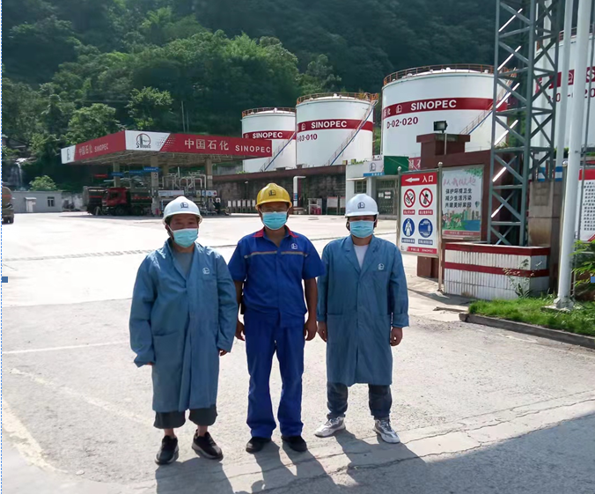
图2-17 评价人员现场工作照

